石林彝族自治县工业和信息化局2021年度部门联合“双随机、一公开”抽查工作计划

局属各部门:

DBSTEP_MARK
FILENAME=
MARKNAME=工信局
USERNAME=县工信局办公室
DATETIME=2019-08-07 09:31:50
MARKGUID={7C383C46-1503-4722-86DF-5C9732298144}根据《关于印发2021年度昆明市市场监管领域部门“双随机、一公开”抽查计划和部门联合“双随机、一公开”抽查计划的通知》（昆双随机办发[2021]1号）文件精神，结合我局工作实际，特制定2021年双随机一公开抽查工作计划，现予以印发执行。请各科室认真对照抽查工作计划，研究制度抽查方案，组织开展抽查检查，并及时把抽查工作开展情况和抽查结果录入国家企业信用信息公示系统。

DBSTEP_MARK
FILENAME=
MARKNAME=工信局
USERNAME=县工信局办公室
DATETIME=2019-08-07 09:31:50
MARKGUID={7C383C46-1503-4722-86DF-5C9732298144}DBSTEP_MARK
FILENAME=
MARKNAME=工信局
USERNAME=县工信局办公室
DATETIME=2019-08-07 09:31:50
MARKGUID={7C383C46-1503-4722-86DF-5C9732298144}DBSTEP_MARK
FILENAME=
MARKNAME=工信局
USERNAME=县工信局办公室
DATETIME=2019-08-07 09:31:50
MARKGUID={7C383C46-1503-4722-86DF-5C9732298144}

石林彝族自治县工业和信息化局

2021年4月16日

2021年度石林彝族自治县市场监管领域部门“双随机、一公开”抽查工作计划

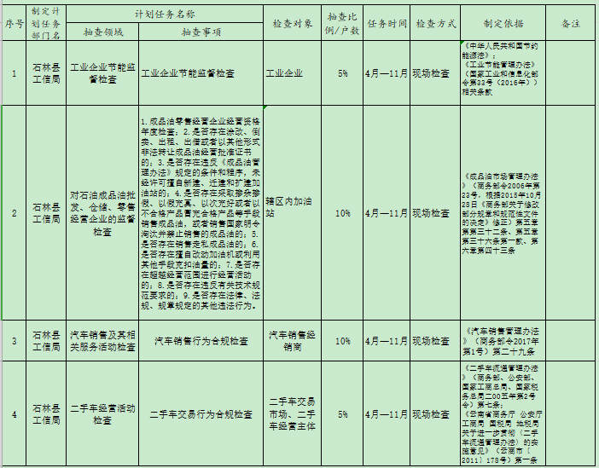

2021年度石林彝族自治县市场监管领域部门联合“双随机、一公开”抽查工作计划

